学院教师参加首届研究生课程与教材建设大会时间：2024-05-14

5月11-12日，由中国学位与研究生教育学会主办，清华大学出版社承办的首届研究生课程与教材建设大会在北京成功举行。本次大会以“研究生课程与教材：引领创新，塑造未来”为主题，吸引了来自全国近260余所高校及研究生培养单位的600名师生参加。学院副院长刘丹带领应急系副主任李墨潇，数据系青年教师赵不钒参加了本次大会。

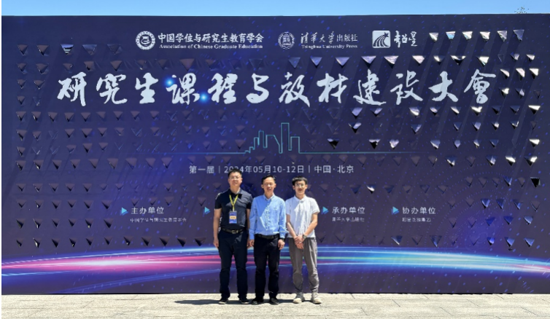

会上，专家学者围绕研究生课程与教材建设的理论与实践、研究生课程思政的理论与实践、研究生课程与教材建设的案例、研究生课程与教材建设的机制与技术四大主题，分享了近年来取得的优秀成果和典型案例，展开了深入探讨与交流。

研究生课程与教材建设是深入推进新时代研究生教育改革的重要内容，对提高教学质量、培养面向“引领科技前沿、引领行业发展、引领区域发展”的三领人才具有重要意义。我院将以此次大会为契机，进一步优化研究生课程体系，加强课程资源建设，有组织开展高水平研究生课程与教材培育和申报工作，为培养安全应急领域高层次人才提供有力支持。

会议期间，学院党委书记赵衍民、副院长刘丹还走访了中国人民解放军国防大学国家安全学院，就协办“科技应用场景/文创设计赛”以及国家安全学学科建设等事宜进行了深入沟通交流。

通讯员：赵不钒 审稿：刘丹

